摘 要

随着科技的迅速发展，计算机网络信息技术在当代社会越来越普及，基于Web平台上的商业活动也越来越密集。传统的交易大部分是面对面交易，在这种信息化时代，人们已经不能满足于传统的交易平台。信息的网络化管理在市场上的地位变得越来越重要，相对于人为管理而言，网络化管理更简单，工作效率更高。
本文着重研究网络信息技术运用在化妆品购买，改变传统化妆品管理销售的方式，采用PHP技术和mysql数据库设计一个集管理与交易于一身的化妆品销售网站。该系统可以向用户展示所有的化妆品、活动信息和相关资讯，同时为用户提供一个网上购买化妆品的平台，使用户可以直接以订单形式把购买信息传递给商家。这些信息数据都是保存在系统的数据库中，管理员可以后台操作对这些数据进行管理。系统还为用户提供留言反馈的平台，让商家从后台了解用户需求，从而提高服务质量。

关键词：Web平台；PHP技术；网络化管理；化妆品销售

Abstract

With the rapid development of science and technology, computer network information technology becomes more and more popular in the contemporary society, a web-based platform of commercial activity is becoming more and more intensive.Trading is mostly traditional face-to-face trading, in this information era, people cannot have satisfied with the traditional trading platform.Information of the network management is becoming more and more important position in the market, relative to the human management, network management is more simple, more productive.
This paper focuses on the network information technology used in ordering goods, change the way the traditional commodity management sales, using PHP technology to design a set of management and transaction of commodity ordering system.All the goods, the system can show users the activity information and related news, at the same time to provide users with an order goods online platform, users can directly in the order form to order information to the enterprise.These data are stored in the system of database, the administrator can background operation management of these data.System also provides users with feedback message platform, let the enterprise from the background to understand user requirements, so as to improve the service quality.
Keywords: PHP Web platform network management system to order
目录
摘 要 I
Abstract II
第一章 绪论 1
1.1开发背景 1
1.2开发意义 1
1.3系统描述 1
第二章 开发技术介绍 3
2.1开发语言 3
2.1.1HTML+CSS 3
2.1.2PHP 3
2.1.3MySQL 3
2.1.4JavaScript 3
2.2开发工具 4
2.2.1Dreamweaver 4
2.2.2XAMPP介绍 4
第三章 系统分析 5
3.1可行性分析 5
3.1.1技术可行性 5
3.1.2经济可行性 5
3.1.3操作可行性 5
3.2系统功能需求分析 5
3.3系统数据流分析 6
3.4数据字典 8
第四章 系统设计 11
4.1系统描述 11
4.2系统结构设计 11
4.3系统功能设计 12
4.4系统程序流程设计 13
4.5数据库设计 18
4.5.1数据分析 18
4.5.2数据库概念模型设计 18
4.5.3数据库关系模型设计 19
4.5.4数据表的设计 20
第五章 系统实现 24
5.1系统前台模块 24
5.1.1注册模块的实现 24
5.1.2登录模块的实现 24
5.1.3在线留言模块的实现 27
5.1.4在线评论模块的实现 28
5.1.5化妆品展示模块的实现 28
5.1.6化妆品收藏模块的实现 29
5.1.7在线购买模块的实现 29
5.2系统后台模块 31
5.2.1主界面模块的实现 31
5.2.2用户管理模块的实现 31
5.2.3订单管理模块的实现 33
5.2.4数据的分页模块的实现 35
5.2.5数据的添加模块的实现 36
5.2.6数据的删除模块的实现 36
5.2.7数据的修改模块的实现 36
第六章 系统测试 37
6.1登录测试 37
6.1.1前台登录测试 37
6.1.2后台登录测试 37
6.2用户管理测试 37
6.2.1管理员管理测试 37
6.2.2用户管理测试 37
6.3订单管理测试 37
6.4资讯管理测试 38
总结 39
致谢 40
参考文献 41

第一章 绪论

1.1开发背景
因为国名经济的快速发展，人们对生活的要求越来越高，娱乐方式越来越多样化，对服务的快捷、便利性要求也越来越高，从而他们对电子商务行业的建设与管理提出了更高的要求。化妆品数量与化妆品种类不断增加，电子商务不断发展，商家的管理难度也越来越大。当前我国经济在快速发展。中国消费者迈进了数字化时代，但一些企业却慢了一拍。对中国大多数行业来说，互联网可以显著提高劳动生产率，但大多数的商家却尚未实现互联网销售，更多地反映在与消费相关的层面。无论是化妆品的丰富度，还是价格的竞争力，还是相对的便利性，消费者大量转移到$互联网电子商务平台已经大势所趋^{[1]}。
据中国电子商务研究中心（100EC.CN）监测，2015年中国化妆品网购交易规模达1587亿元，同比增长13.8%，占中国整个网购市场的9.1%，成为国内消费的重要方式之一。化妆品的网购需求量大，复购率高，是电商企业争夺用户潜力最大的市场。

1.2开发意义
电子商务行业的大量兴起，随之而来的问题也让那些管理者烦恼。如何让一个偌大的市场便于管理，如何让消费者对商家的服务更加满意^{[2]}，这就需要一个完善的系统来管理以达到与用户交流。本课题所研究的化妆品销售网站试图把商家的信息以及化妆品的信息以网站的形式展示给所有用户，同时提供用户购买化妆品的一个平台，了解配送化妆品的流程，以及用户与商家的信息交互。系统还为商家提供管理整个系统的平台，随时了解客户需求信息，及时更新化妆品信息、美容资讯。传统的化妆品销售已经不能满足用户的需求，更不能管理一个市场，且工作效率低。为了企业在市场竞争中处于有利地位，同时了解用户的需求信息，更好的服务用户，更好的管理整个企业，开发一个化妆品销售网站对现在的市场需求已经很有必要。

1.3系统描述
使用PHP开发的一个化妆品销售网站，根据市场的需求，商家可以选择最受用户喜爱的化妆品销售，化妆品的信息将保存在本地的数据库中，随时可以由管理员更换 ^{[3]}。
用户购买化妆品的过程表现为用户在系统中将需要购买的化妆品信息以及用户信息传给数据库进行保存。管理员记录下用户的订单信息，安排人员配送。与用户信息的交互表为用户留言，用户将回馈的意见及其他信息传给数据库进行保存，管理员通过数据库查看信息以及回复。
本系统包括前台和后台管理，前台的基本功能为展示网站的内容，包括美容资讯、化妆品信息等；以及提供用户注册、在线留言等。后台针对不同的用户有不同的功能类型。系统的设计方便企业通过计算机网络技术系统管理，及时了解客户信息以达到满足客户的需求。同时使用化妆品销售网站管理平台，可以提高工作的效率，提高市场竞争力，扩大企业的经营规模。
- 开发技术介绍

2.1开发语言

2.1.1HTML+CSS
HTML全称为Hyper Text Markup Language，是一种超文本标记语言或超文本链接语言，被用来制作万维网页面的简单标记语言，它消除了计算机之间信息交流的障碍，是万维网浏览器通用的一种标准语言。它可以用很多浏览器打开^{[4]}。
在目前，它在网络上被广泛应用，是大众普遍接受的一种通用制作网页的语言。HTML主要用于制作静态页面，HTML命令可以说明图形信息、表格信息、文字信息、链接信息等。HTML作为制作网站最基础的语言，它主要由头部（head）和主体（body）组成，头部可以加标题，展示浏览器所需信息，主体则是包含网页显示的内容。作为最基础的语言，在HTML文件中可以插入PHP语言形成PHP文件，也可以插入JavaScript语言形成不同风格的功能特效。

2.1.2PHP
PHP，超文本预处理器（Hypertext Preprocessor ）,是一种通用的开源脚本语言。编程范型为面向对象和命令式编程语言，同时PHP可以在windows/Mac/linux跨平台中操作，它几乎支持所有流行的数据库。 PHP语言容纳了Java、C语言和Perl的特点，是众多开发语言中较为简单的一种开发语言，在Web开发领域中使用广泛，利于学习。
PHP拥有很多其他语言的语法特点，当然也有自己自创新的语法。PHP将程序嵌入到HTML文档中，可以将HTML写的静态网页与数据库联系在一起，形成动态网页^{[5]}。

2.1.3MySQL
MySQL是一种关联数据库管理系统，是目前开发领域最流行使用范围广的一种关联型数据库管理系统。MySQl存储数据是把数据保存在不同的数据表中，而不是保存在同一个仓库内。它的主要特点表现为体积小、速度快、成本低，一般中小型网站的开发都是以MySQL作为数据库。MySQL、PHP和Apache搭配可以组成良好的开发环境。一般初学者会选择由这三者组成的XAMPP集成开发环境作为学习开发网站的环境^{[6]}。

2.1.4JavaScript
JavaScript是一种直译式脚本语言，类型为动态类型、弱类型和内置支持类型。一般用于HTML编写的静态网页增加动态效果。JavaScript的组成分为ECMAScript、文档对象模型（DOM）和浏览器对象模型（BOM）。它是一种代码不需要进行预编译的解释性脚本语言，主要用于向HTML页面添加交互行为，可以直接嵌入HTML页面中来实现想要得到的功能特效。一般系统网站开发中不会经常使用到JavaScript语言，只有在网站需要动态特效或其他支持的功能时才用到。
CSS是一种用来表现HTML（标准通用标记语言的一个应用）或XML（标准通用标记语言的一个子集）等文件样式的计算机语言。一般CSS文件在HTML中都是以外部链接的形式存在。

2.2开发工具

2.2.1Dreamweaver
Adobe Dreamweaver，简称“DW”（中文名：梦想编织者），是一种集网站制作与管理网站于一身的网页编辑器。功能很强大，但初学者一般用DW来写静态网页和写网页框架^{[7]}。

2.2.2XAMPP
本系统开发运行的环境是XAMPP集成开发环境，这种开发环境操作简单，非常适合对软件开发经验并不是很充足的人使用。
XAMPP 是一个合集了Apache、MySQL、PHP、Perl的软件包，功能全面且非常强大，是 Linux 平台上可以使用的几种非商业 AMPP 中间件之一。采用这种紧密的集成，XAMPP 可以运行任何一种程序：从个人主页到功能全面的产品站点。

- 系统分析

3.1可行性分析
通过第一章化妆品销售网站的分析，我们了解了目前电子商务行业对网络信息技术的使用情况，系统在当前市场及用户的需求中都是必然产物。这些知识为我们研究这个课题提供了丰富的理论基础。在这一章中，将进一步对系统进行可行性研究与分析。

3.1.1技术可行性
本网站主要采用了PHP开发语言，编程语言包括HTML+CSS、PHP、JavaScript，开发的工具为Dreamweaver，运行环境为wamp。目前PHP已经用得很广泛，是最流行的网站脚本语言之一，有着简单，轻巧，开源免费且功能强大的优势。并且MySQL是一种完全开源免费的数据库工具，也在很多开源项目的实践应用中展现出了不亚于大型商业化数据库的性能，因此MySQL可以满足本次设计中对于数据库应用的需求。综上从技术可行性上来讲，使用这些技术完全可以实现这个网站的开发^{[8]}。

3.1.2经济可行性
本系统最直接的目的就是让客户购买化妆品，为达到这一理念，首先设计了不同的平台提供给用户购买化妆品，系统还提供清新的界面来吸引用户眼球。使用本系统可以直接为用户提供优惠信息，不需要花太多的时间、精力、经费去宣传化妆品的优惠活动信息。系统向用户展示美容资讯和化妆品信息，让用户随心选购，放心使用。整个系统只需要后台管理员操作和配送员，比起传统的化妆品销售方便、简单、人员需求少，可以为企业节省开支，节省人力资源。系统为用户提供问题回馈让用户对商家服务满意，从而为商家增加客户，扩大市场。系统集多功能与一体，系统开发却不需要企业提供太多的人力物力资源，所以该系统投入市场，可以获得良好的口碑，为企业带来经济效益，绝对有经济可行性。

3.1.3操作可行性
本系统使用的是现流行的开发语言，即PHP技术。同时所有的信息都是以网页的形式展示，系统中的信息都可以在后台操作数据库达到数据更新的效果。用户只需要会计算机的基本操作或者会上网就可以使用本系统，系统管理员只需要懂得数据的添加、删除、修改，即可操作管理后台。系统布局较简单，功能操作不复杂，完全符合现代市场需求。因此本系统具有操作可行性。

3.2系统功能需求分析
- 用户管理需求：要求用户信息可以展示在后台中，用户管理分管理员和普通用户两部分，管理员可以修改管理员的名字和密码，用户管理可以显示用户注册的信息、修改用户个人资料和删除用户的操作^{[9]}。
- 订单管理需求：要求用户在线购买产生的订单信息可以展示在后台，管理员可以对订单信息进行标记审核，表示已接单，并分配物流配送，如果该订单过期或者迟迟没付款，也可以删除该订单的信息。
- 化妆品管理需求：要求化妆品信息可以展示在后台中，管理员可以对化妆品进行修改操作，修改后的化妆品替代原有的，并可以展示在前台中。
- 留言管理需求：要求用户留言信息可以展示在后台中，管理员可以查看用户留言、回复用户留言和删除留言操作。
- 登录功能需求：前台用户要购买化妆品需要登录系统，不然系统会提示请登录，用户留言也需要先进行登录才能进行操作。后台管理员需要登录才能对后台进行管理。
- 购买功能需求：要求购买化妆品的用户可以电话购买，也可以注册登录后在线购买，在线购买则需用户填写购买信息，并提交订单将信息展示在后台。
- 注册功能需求：要求新用户可以在系统前台注册，注册信息可以保存在数据库中，后台管理员审核注册的用户，防止一些违规注册，注册后即可登录系统前台。
- 化妆品功能需求：用户可以通过系统直接评论化妆品信息，查看该化妆品的所有评论信息，对个人选购化妆品有比较大的意义。
- 资讯展示功能需求：要求系统前台可以展示最新资讯信息。
- 化妆品展示功能需求：要求系统前台可以简单、直接向用户展示化妆品的名称、价格、图片，以及化妆品的评论信息。
- 化妆品收藏功能需求：用户可以将某件化妆品信息收藏到个人收藏夹中，下次购买时，只需要点开收藏夹，点击该化妆品，即可跳转至该化妆品的链接地址，然后用户对个人收藏夹进行管理 。
- 化妆品评论功能需求：跟淘宝、京东等电子商务网站一样，需要对化妆品进行评论，供其他客户查看并选择购买合适的化妆品，然后由管理员管理化妆品评论信息。

3.3系统数据流分析
经过前面对系统设计的分析，初步了解了系统的一些功能和需要的数据，现在用数据流图来描绘用户在系统中从输入到传送给数据库的数据流图。用户提供给系统的数据分为用户信息、购买信息、留言信息。系统数据流图如下：

图3-1系统数据流图（顶层）
图3-1系统数据流图（一层）
图3-1用户模块数据流图（二层）

3.4数据字典
数据流图描述了系统数据加工，却没有描述数据的内容。下面在数据流图的基础上定义系统的数据字典。系统数据字典具体如下：
名字：用户信息
别名：无
描述：系统用户注册的基本信息
定义：用户信息=用户编号+用户名+用户密码+用户性别+用户年龄+用户电话号码+用户邮箱+用户地址+用户留言+留言回复
位置：存储于数据库用户信息表中

名字：化妆品信息
别名：无
描述：化妆品的基本信息
定义：化妆品信息=化妆品编号+化妆品名+化妆品价格+化妆品图片
位置：存储于数据库化妆品信息表中

名字：订单信息
别名：无
描述：用户购买化妆品的基本信息
定义：订单信息=订单编号+化妆品名称+化妆品数量+收货地址+用户名+电话号码+备注信息
位置：存储于数据库订单信息表中

名字：留言信息
别名：无
描述：用户在系统留言的基本信息
定义：留言信息=留言编号+留言内容+头像+姓名+留言时间+留言人
位置：存储于数据库留言信息表中

名字：评论信息
别名：无
描述：用户对化妆品评论的基本信息
定义：评论信息=评论编号+化妆品ID+化妆品名称+评分+评论内容+评论时间+评论人
位置：存储于数据库评论信息表中

名字：资讯信息
别名：无
描述：资讯的基本信息
定义：资讯信息=资讯编号+资讯标题+上传时间+资讯内容
位置：存储于数据库资讯信息表中
- 系统设计

4.1系统描述
本系统是一个化妆品销售网站，系统主要分为两部分，系统前台展示和系统后台管理。系统前台主要向客户展示化妆品信息、美容资讯等相关信息。同时前台还设有用户注册登录，用户在线购买以及用户留言。用户可以在前台利用留言板与管理员直接交谈，也可以通过前台的友情链接进入其他网站。系统后台管理包括用户管理、订单管理、化妆品管理、化妆品类别管理、留言管理^{[10]}。
本系统可在IE浏览器、360浏览器、火狐浏览器等运行使用。所占内存较小，响应速度较快。用户在规定的权限下可以注册登录，登录系统后各用户可查询，调用，达到信息共享。用户可以在系统中留言，管理员可以看到留言后提供信息反馈和以后更好的服务。系统操作比较简单，设计的界面清新，吸引人的眼球，适合广大用户使用。同时设有多种功能，尽可能的满足了用户的需求。

4.2系统结构设计
系统分两部分，用户使用部分为系统前台，其中包括游客用户的注册、注册成功后的登录、化妆品信息搜索、化妆品浏览、化妆品详细信息、化妆品购买、个人购物车管理、个人订单管理、订单结账、在线留言、化妆品评论等。管理员管理部分为后台，包括系统用户的管理，如普通管理员，注册用户的审核和管理，化妆品类别管理，化妆品信息管理，化妆品评论管理、留言管理和回复、订单审核和管理、系统管理等。系统前台与后台之间由数据库连接在一起^{[11]}。
在下图系统功能模块图中，将系统的主要几大功能模块的架构进行了直观的展示。
图5-1功能模块图

4.3系统功能设计
- 登录功能设计：登录功能设计分前台和后台，前台登录是用户登录，在前台首页可以找到登录框，输入用户信息和密码，点击登录按钮即可登录。登录功能还设计了保存用户名的功能，即下次登录系统会自动输入用户上次登录输入的用户名。
- 注册功能设计：系统为用户设计在线注册的功能，注册可在前台首页找到注册框，点击注册按钮即可进入注册页面。用户填写完相关信息后，点击提交按钮，即注册完成。
- 用户管理设计：分管理员和用户，两部分都是用数据库的用户信息以列表的形式展示在后台中。管理员列表中有一个“修改用户”链接，点击后可进入另一个页面进行修改管理员的用户名和密码。用户列表有一个删除用户的链接，点击后可删除用户。
- 资讯管理设计：数据库的资讯信息以列表的形式展现在后台中，列表中设计了“点击查看”和“删除”链接，点击后可修改该ID的信息。管理还设计了添加功能，可以对数据库添加资讯信息。
- 留言管理设计：用户留言信息已列表的形式展现在后台，列表中设有点击查看和删除功能，分别可以查看信息和删除信息，点击“点击查看”后进入新的页面，管理员可以进行回复，回复留言后，列表中将自动标记已回复。
- 化妆品展示设计：系统设计了信息展示的功能，前台为用户展示了所有化妆品的名称、价格、图片以及优惠活动，用户可以在前台查看到最新化妆品的相关信息，还可以查看购买须知。
- 化妆品收藏设计：设计收藏记录表，由注册用户使用，用户登录系统后，可以选择任意一个化妆品添加收藏记录，将收藏记录存入收藏记录表中，每个用户可以管理个人的收藏夹。
- 化妆品评论设计：设计化妆品评论表，将用户对化妆品的评论数据存入，每个化妆品可以对应N个评论，管理员对评论信息进行管理。
- 购买功能设计：系统设计了在线购买的功能，在前台首页可进入在线购买页面，输入相关信息即可购买。购买信息输入框中有必填项和选填项，其中备注为选填项，其他都为必填项。
- 订单管理设计：数据库的订单信息以列表的形式展现在后台，订单列表中设计了删除订单和审核两个链接，点击“删除订单”可以删除该ID的订单信息，点击“审核”可以标记已经审核。
- 化妆品管理设计：数据库的化妆品信息以列表的形式展示在后台，列表中设有“修改化妆品”的链接，点击可以修改该ID的化妆品信息。

4.4系统程序流程设计
注册用户浏览、选择化妆品、购买化妆品、在线留言、确认订单，生成订单，付款。管理员对后台进行管理，化妆品管理、订单管理、用户管理等^{[12]}。
下图所示为系统的总体流程图。
图4-4系统总体流程图
用户管理模块包括前台用户的注册和登录和后台的用户管理。
下图为用户管理流程图。
图4-4用户管理流程图
留言模块包括前台的在线留言和后台的留言管理。
下图为留言模块的流程图
图4-5用户留言流程图
订单管理模块包括注册用户的订单信息和管理员对所有用户的订单管理。
下图为订单模块流程图。
图4-6订单管理流程图

4.5数据库设计

4.5.1数据分析
- 用户信息：用户信息的保存主要是在用户注册中进行的，用户在注册时需要填写用户姓名、注册密码、性别、年龄、电话号码、Email、家庭住址。当用户注册成功后，系统将在数据库添加一条用户信息数据，同时这条数据也会显示在后台管理中^{[13]}。
- 订单信息：当用户选择在线购买时，用户需要打开在线购买页面填写一份订单信息，信息包括化妆品名称、数量、收货地址、联系人、联系电话和备注，除备注是选填信息外，其他都是用户必填信息。用户提交订单后，系统会在数据库添加一条订单信息数据，数据将在后台显示，管理员可以进行管理。
- 留言信息：当用户需要进行留言时，打开在线留言，输入用户需要留言的内容，内容包括联系人、联系方式、留言时间、留言内容。用户提交留言时，系统会在数据库添加一条用户留言信息数据，留言信息会在后台显示，管理员可以查看并回复，回复的内容也将会通过数据库显示在“在线留言”页面的下方。

4.5.2数据库概念模型设计
根据系统数据字典，可以描述出系统的实体属性图以及系统实物联系图。实体及属性图如下：
图3-2用户实体及其属性图
图3-3订单信息及其属性
图3-4化妆品信息及其属性
图3-6资讯信息及其属性
图3-8留言信息及其属性
图3-8系统E-R图

4.5.3数据库关系模型设计
根据上面的分析，可以把系统E-R图转换成关系模式，依据转换规则以及范式理论，可以得到本系统的关系模式如下（其中有下划线表示主键）：
Allusers表是系统用户的信息表，存储系统用户真实姓名、性别、年龄、电话、地址、备注、编号、姓名、用户密码以及其相对应的密码等相关信息。
Dingdan表是订单信息表，存储用户的订单的相关信息，其中包括编号、订单号、金额、订单内容、用户名、姓名、邮件地址、邮编、手机、快递类型、快递费用、添加时间、是否审核等相关信息。
goumaijilu表是用户购买记录信息表，存储用户的订单的内容信息，其中包括编号、化妆品编号、化妆品名称、类别、价格、库存、购买数量、总额、购买人、备注、添加时间等相关信息。
liuyanban表是用户留言信息表，存储用户的留言的内容和回复信息，其中包括编号、头像、性别、QQ、邮箱、电话、内容、添加时间、回复内容等相关信息。
yonghuzhuce表是用户注册信息表，存储用户的注册信息，其中包括编号、用户名、密码、姓名、性别、出生年月、QQ、邮箱、电话、身份证、头像、地址、备至、折扣等相关信息。
shangpinxinxi表是化妆品信息表，存储化妆品内容的信息，其中包括编号、化妆品编号、化妆品名称、类别、价格、发布人、图片、库存、销量、简介、添加时间等相关信息。
xinwentongzhi表是资讯信息表，存储资讯的内容信息，其中包括编号、标题、类别、内容、添加人、首页图片、点击率、添加时间、摘要等相关信息。

4.5.4数据表的设计
建立好系统的关系模式后，开始在数据库中建立数据库表，每张数据表使用表格形式描述如下：
allusers表:
序号 | 字段名称 | 字段类型 | 大小 | 允许为空 | 最大长度 | 备注
1 | ID | Int | 4 | 自增编号 | 10
2 | username | VarChar | 50 | 是 | 255
3 | pwd | VarChar | 50 | 是 | 255
4 | cx | VarChar | 50 | 是 | 255
5 | addtime | DateTime | 8 | 是 | 23
goumaijilu表:
序号 | 字段名称 | 字段类型 | 大小 | 允许为空 | 最大长度 | 备注
1 | ID | Int | 4 | 自增编号 | 10
2 | shangpinbianhao | VarChar | 50 | 是 | 255
3 | shangpinmingcheng | VarChar | 300 | 是 | 255
4 | shangpinleibie | VarChar | 50 | 是 | 255
5 | xiaoshoujiage | VarChar | 50 | 是 | 255
6 | kucun | VarChar | 50 | 是 | 255
7 | goumaishuliang | VarChar | 50 | 是 | 255
8 | goumairen | VarChar | 50 | 是 | 255
9 | zongjine | VarChar | 50 | 是 | 255
10 | beizhu | VarChar | 500 | 是 | 255
11 | issh | VarChar | 2 | 是 | 255
12 | addtime | DateTime | 8 | 是 | 23
liuyanban表:
序号 | 字段名称 | 字段类型 | 大小 | 允许为空 | 最大长度 | 备注
1 | ID | Int | 4 | 自增编号 | 10
2 | cheng | VarChar | 50 | 是 | 255
3 | xingbie | VarChar | 2 | 是 | 255
4 | QQ | VarChar | 50 | 是 | 255
5 | youxiang | VarChar | 50 | 是 | 255
6 | dianhua | VarChar | 50 | 是 | 255
7 | neirong | VarChar | 500 | 是 | 255
8 | addtime | DateTime | 8 | 是 | 23
9 | huifuneirong | VarChar | 500 | 是 | 255
shangpinleibie表:
序号 | 字段名称 | 字段类型 | 大小 | 允许为空 | 最大长度 | 备注
1 | ID | Int | 4 | 自增编号 | 10
2 | shangpinleibie | VarChar | 50 | 是 | 255
3 | addtime | DateTime | 8 | 是 | 23
shangpinxinxi表:
序号 | 字段名称 | 字段类型 | 大小 | 允许为空 | 最大长度 | 备注
1 | ID | Int | 4 | 自增编号 | 10
2 | shangpinbianhao | VarChar | 50 | 是 | 255
3 | shangpinmingcheng | VarChar | 300 | 是 | 255
4 | shangpinleibie | VarChar | 50 | 是 | 255
5 | xiaoshoujiage | VarChar | 50 | 是 | 255
6 | kucun | Int | 4 | 是 | 10
7 | zhaopian | VarChar | 50 | 是 | 255
8 | shangpinxiangqing | VarChar | 500 | 是 | 255
9 | addtime | DateTime | 8 | 是 | 23
10 | xiaoliang | Int | 4 | 是 | 10
11 | issh | VarChar | 50 | 是 | 255
shengchengdingdan表:
序号 | 字段名称 | 字段类型 | 大小 | 允许为空 | 最大长度 | 备注
1 | ID | Int | 4 | 自增编号 | 10
2 | dingdanhao | VarChar | 50 | 是 | 255
3 | shangpinxinxi | VarChar | 500 | 是 | 255
4 | zongjine | VarChar | 50 | 是 | 255
5 | goumairen | VarChar | 50 | 是 | 255
6 | lianxidianhua | VarChar | 50 | 是 | 255
7 | youzhengbianma | VarChar | 50 | 是 | 255
8 | fahuodizhi | VarChar | 300 | 是 | 255
9 | beizhu | VarChar | 500 | 是 | 255
10 | issh | VarChar | 2 | 是 | 255
11 | iszf | VarChar | 2 | 是 | 255
12 | addtime | DateTime | 8 | 是 | 23
xinwentongzhi表:
序号 | 字段名称 | 字段类型 | 大小 | 允许为空 | 最大长度 | 备注
1 | ID | Int | 4 | 自增编号 | 10
2 | biaoti | VarChar | 300 | 是 | 255
3 | leibie | VarChar | 50 | 是 | 255
4 | neirong | Text | 16 | 是 | 255
5 | tianjiaren | VarChar | 50 | 是 | 255
6 | shouyetupian | VarChar | 50 | 是 | 255
7 | dianjilv | Int | 4 | 是 | 10
8 | addtime | DateTime | 8 | 是 | 23
9 | zhaiyao | Text | 16 | 是 | 255
yonghuzhuce表:
序号 | 字段名称 | 字段类型 | 大小 | 允许为空 | 最大长度 | 备注
1 | ID | Int | 4 | 自增编号 | 10
2 | yonghuming | VarChar | 50 | 是 | 255
3 | mima | VarChar | 50 | 是 | 255
4 | xingming | VarChar | 50 | 是 | 255
5 | xingbie | VarChar | 2 | 是 | 255
6 | chushengnianyue | VarChar | 50 | 是 | 255
7 | QQ | VarChar | 50 | 是 | 255
8 | youxiang | VarChar | 50 | 是 | 255
9 | dianhua | VarChar | 50 | 是 | 255
10 | shenfenzheng | VarChar | 50 | 是 | 255
11 | touxiang | VarChar | 50 | 是 | 255
12 | dizhi | VarChar | 300 | 是 | 255
13 | beizhu | VarChar | 500 | 是 | 255
14 | addtime | DateTime | 8 | 是 | 23
15 | issh | VarChar | 2 | 是 | 255
youqinglianjie表:
序号 | 字段名称 | 字段类型 | 大小 | 允许为空 | 最大长度 | 备注
1 | ID | Int | 4 | 自增编号 | 10
2 | wangzhanmingcheng | VarChar | 50 | 是 | 255
3 | wangzhi | VarChar | 50 | 是 | 255
4 | addtime | DateTime | 8 | 是 | 23

第五章 系统实现
5.1系统实现思路
作为设计系统网站的核心部分，编码是对系统网站设计的进一步具体化，所以，代码的质量决定了系统的质量。系统编码的完善性，可读性，可测试性都影响了系统的质量。本系统采用了PHP开发技术，编程语言为HTML、PHP、JavaScript混合使用，数据库操作使用MySQL。HTML编辑静态页面，JavaScript作为动态特效编辑语言，PHP语言和MySQL把前台页面和数据库联系在一起^{[14]}。

5.1系统前台模块

5.1.1注册模块的实现
新的用户如果想要使用本系统，则先要注册。用户使用时显示的名称，这里附加了一个功能，检测账户名，可以看数据库中是否已存在此用户信息，如果显示已存在此用户，那就需要用户重新填写用户名，重新注册。密码则是用户注册信息时填写的密码，填写完一些必要信息后，保存完成注册。如下图所示：
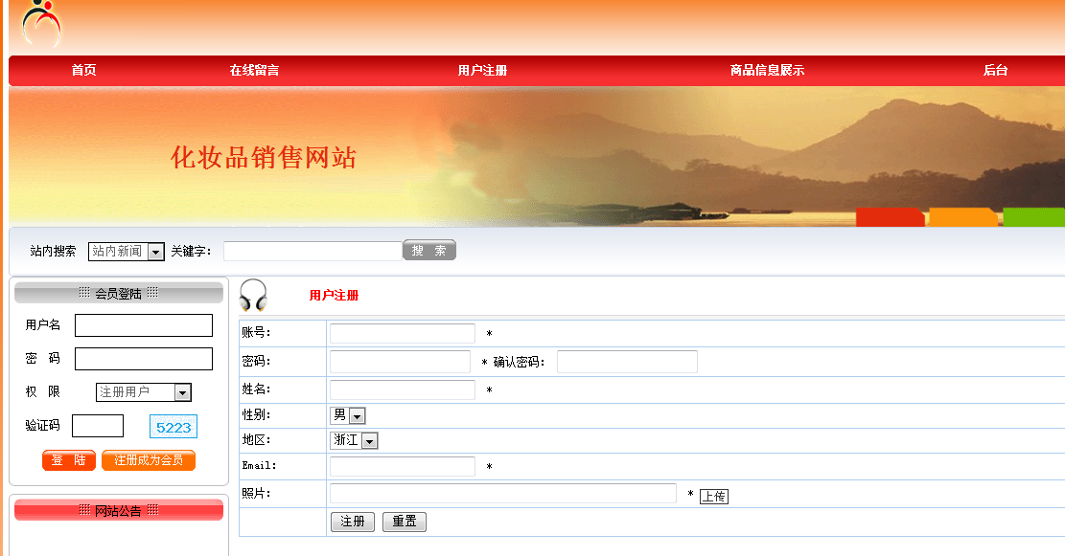
图5-1注册界面
注册关键代码如下所示：
<?php
include_once 'conn.php';
$ndate =date("Y-m-d");
$addnew=$_POST["addnew"];
if ($addnew=="1" )
{

$zhanghao=$_POST["zhanghao"];$mima=$_POST["mima"];$xingming=$_POST["xingming"];$xingbie=$_POST["xingbie"];$diqu=$_POST["diqu"];$Email=$_POST["Email"];$zhaopian=$_POST["zhaopian"];
$sql="insert into yonghuzhuce(zhanghao,mima,xingming,xingbie,diqu,Email,zhaopian) values('$zhanghao','$mima','$xingming','$xingbie','$diqu','$Email','$zhaopian') ";
mysql_query($sql);
echo "<script>javascript:alert('添加成功!');location.href='yonghuzhuce_add.php';</script>";
}
?>

5.1.2登录模块的实现
登录模块包括前台的普通用户登录和后台的管理员登录，将登录模块防止前台模块中介绍。在该系统模块中，用户通过输入用户名和密码，点确定之后，通过语句将输入的用户名称和密码通过数据库语句与用户登陆数据表中的信息进行对比，如果对比结果相同，则提示登陆成功信息，用户进入主界面窗口，如果对比结果不相同，则提示用户输入信息错误，信息提示框清空，提示用户重新输入，具体实现如下图所示：
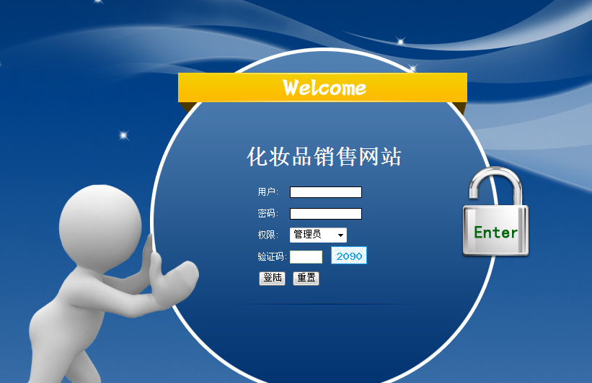
图5-1登录界面
登录关键代码如下所示：
<?php
//验证登陆信息
session_start();
include_once 'conn.php';
//if($_POST['submit']){
$login=$_POST["login"];
$username=$_POST['username'];
$pwd=$_POST['pwd'];
$cx=$_POST['cx'];
$yzm=$_POST['yzm'];
//$userpass=md5($userpass);
if($login=="1")
{
if($yzm==$_SESSION['regsession_code'])
{

}
else
{
echo "<script language='javascript'>alert('请输入正确验证码！');location.href='login.html';</script>";
die;
}
if ($username!="" && $pwd!="" && $yzm!="")
{
if($cx=="管理员"){$sql="select * from allusers where username='$username' and pwd='$pwd'";}

$query=mysql_query($sql);
$rowscount=mysql_num_rows($query);
if($rowscount>0)
{
$_SESSION['username']=$username;
if($cx=="管理员"){
$_SESSION['cx']=mysql_result($query,0,"cx");
}
else
{
$_SESSION['cx']=$cx;
}
//$row = mysql_fetch_row($query)
//echo $_SESSION['cx'];
echo "<script language='javascript'>alert('登陆成功！');location='main.php';</script>";
}
else
{
echo "<script language='javascript'>alert('用户名或密码错误！');history.back();</script>";
}
}
else
{
echo "<script language='javascript'>alert('请输入完整！');history.back();</script>";
}
}

//}
?>

5.1.3在线留言模块的实现
用户需要登录后才能在留言板添加留言，添加留言的页面代码为lyb_add.php，往留言表中添加留言数据，每个留言对应留言回复，管理员可以对用户的留言进行回复，页面代码为lyb_huifu.php。
留言成功后，在系统后台，管理员对用户的留言信息进行管理，包括删除、和查询^{[15]}。
具体实现如下图所示：
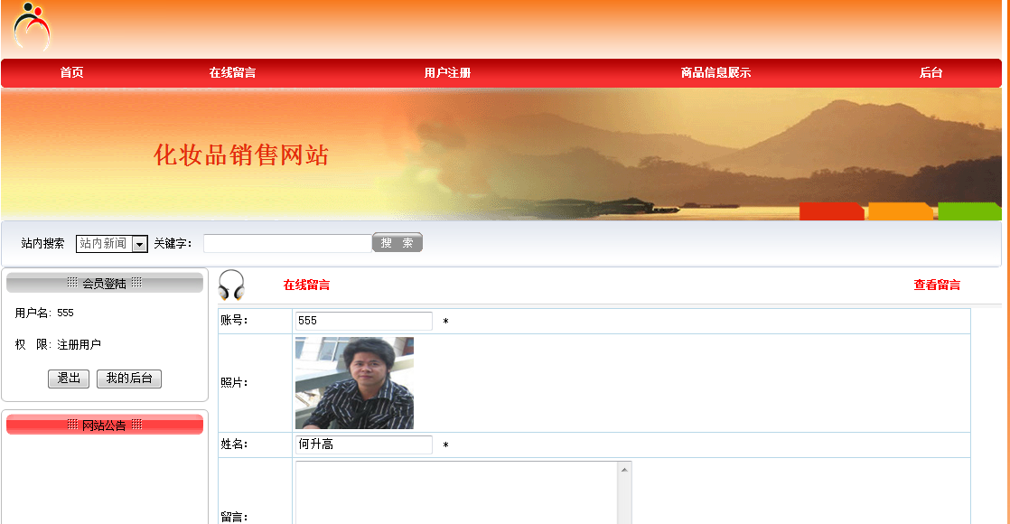
图5-1在线留言界面
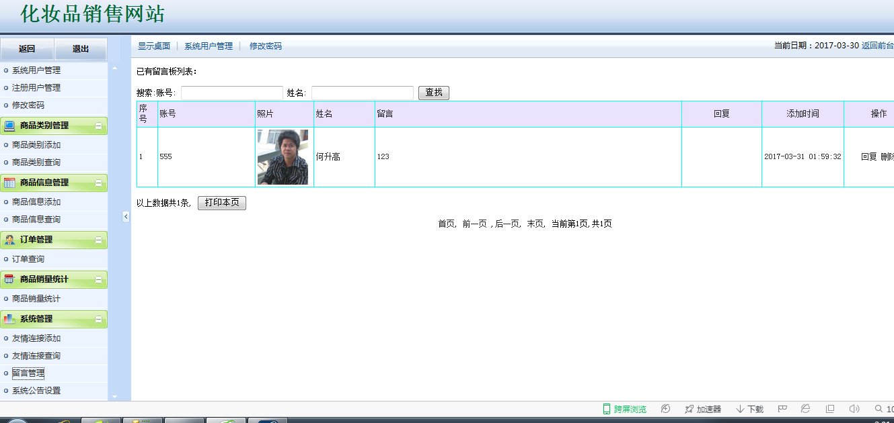
图5-1留言回复界面
在线留言的逻辑代码为：
<?php
include_once 'conn.php';
session_start();
if($_SESSION["username"]=="")
{
echo "<script>javascript:alert('对不起，请您先登陆！');location.href='index.php';</script>";
exit;
}

$addnew=$_POST["addnew"];
if ($addnew=="1" )
{

$zhanghao=$_POST["zhanghao"];$zhaopian=$_POST["zhaopian"];$xingming=$_POST["xingming"];$liuyan=$_POST["liuyan"];
$sql="insert into liuyanban(zhanghao,zhaopian,xingming,liuyan) values('$zhanghao','$zhaopian','$xingming','$liuyan') ";
mysql_query($sql);
echo "<script>javascript:alert('留言成功!');location.href='lyblist.php';</script>";
}
?>

5.1.4在线评论模块的实现
用户需要登录后对化妆品进行评论，添加评论的页面代码为pinglunadd.php，往评论表中添加评论数据，管理员可以对用户的评论进行管理，页面代码为pinglun_list.php。
具体实现如下图所示：
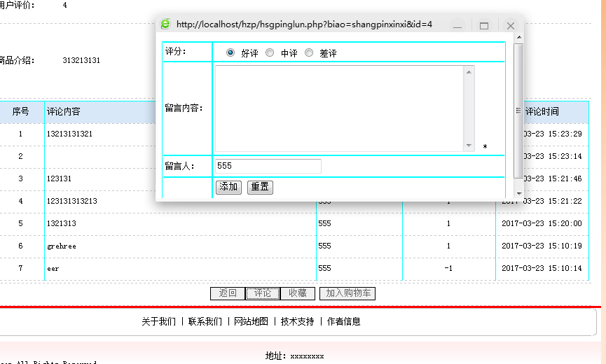
图5-1在线评论界面
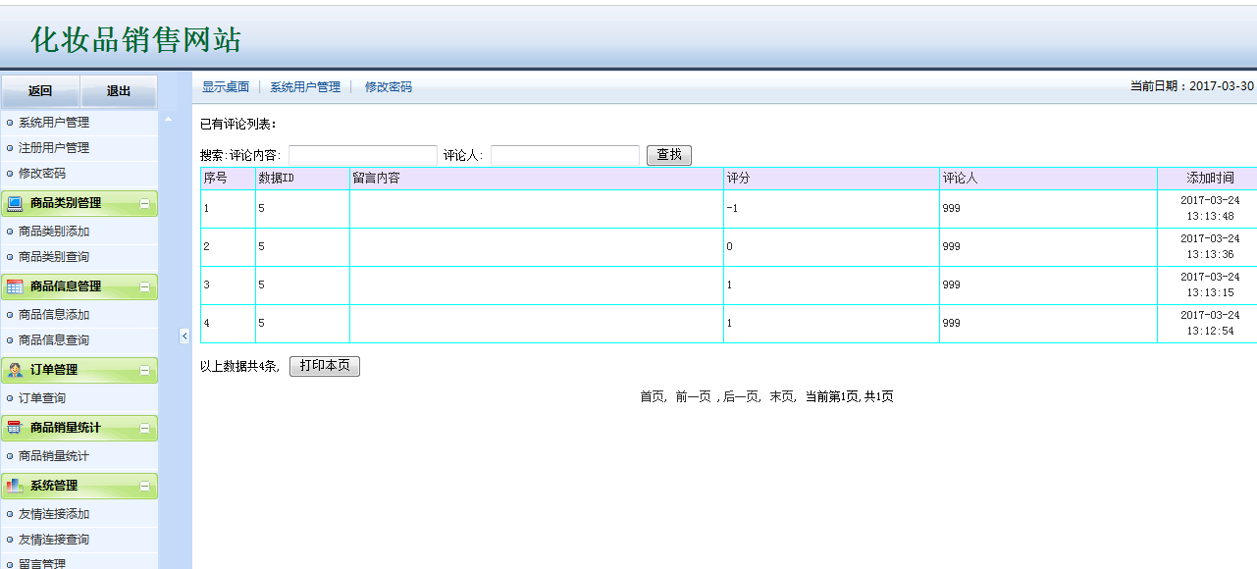
图5-1评论管理界面
在线评论的逻辑代码为：
<?php
include_once 'conn.php';
session_start();
if($_SESSION["username"]=="")
{
echo "<script>javascript:alert('对不起，请您先登陆！');location.href='index.php';</script>";
exit;
}

$addnew=$_POST["addnew"];
if ($addnew=="1" )
{

$zhanghao=$_POST["zhanghao"];$zhaopian=$_POST["zhaopian"];$xingming=$_POST["xingming"];$liuyan=$_POST["liuyan"];
$sql="insert into liuyanban(zhanghao,zhaopian,xingming,liuyan) values('$zhanghao','$zhaopian','$xingming','$liuyan') ";
mysql_query($sql);
echo "<script>javascript:alert('评论成功!');location.href='lyblist.php';</script>";
}
?>

5.1.5化妆品展示模块的实现
化妆品展示界面为用户展示的是系统所有的化妆品信息，当用户在前台首页点击某个化妆品时，系统将跳转化妆品的详细页面，该页面的信息是从数据库获取，将信息以列表的形式展示出来，同时用户可以通过化妆品名称、化妆品类别搜索化妆品信息。
具体界面如下所示：
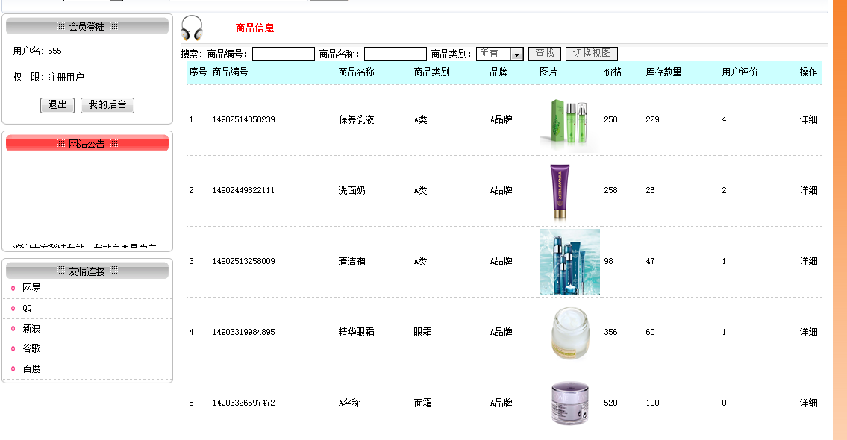
图5-3化妆品展示界面

5.1.6化妆品收藏模块的实现
用户点击化妆品，进入化妆品详细页，底端有个收藏按钮，点击收藏按钮，通过化妆品的id，传参至化妆品收藏表，添加收藏记录，用户对个人的收藏夹进行管理^{[16]}。
具体界面如下所示：
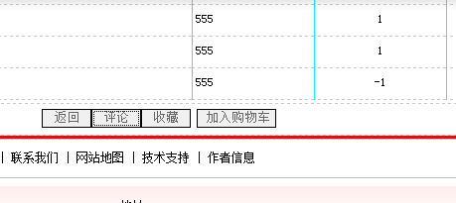
图5-3化妆品收藏界面

5.1.7在线购买模块的实现
在系统前台，用户需要登录才能购买化妆品，如果没有登录，则通过js脚本提示“请登录”，用户选择化妆品后，输入数量便可以将化妆品添加购物车，购物车的代码页面为goumaijilu_list.php，用户在个人中心的购物车查询已有的化妆品，可以点击生成订单，则跳转至dingdan_add.php，用户输入收货地址和联系方式，生成购物订单，购物订单生成后，用户要支付订单金额，跳转至zhifu.php，采用模拟支付宝的界面，支付成功后，订单状态改为已支付。
实现的效果图如下:
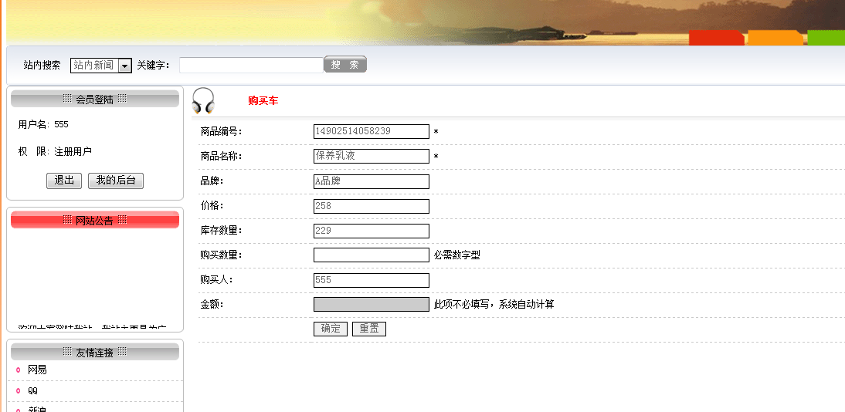
图5-3在线购买界面
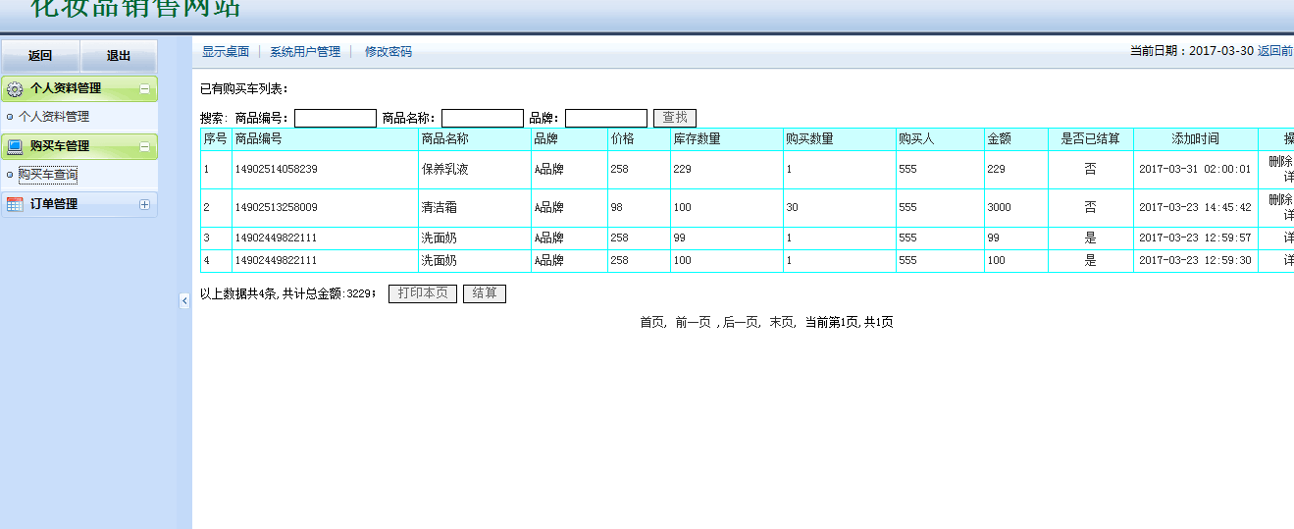
图5-3购物车界面
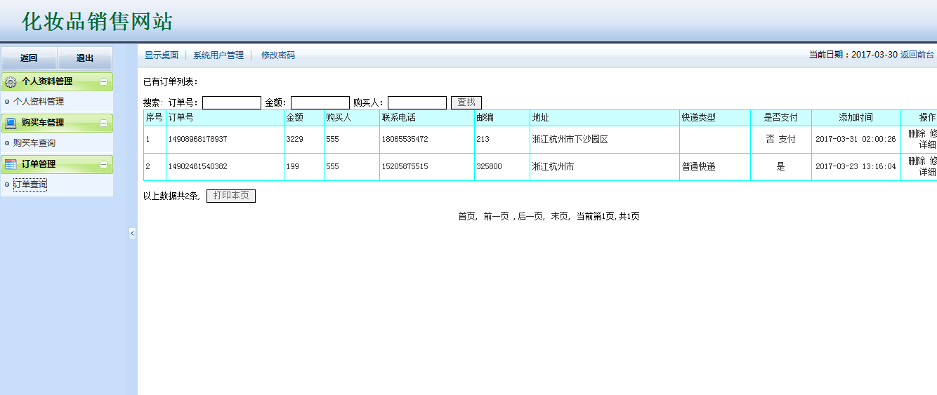
图5-3订单界面
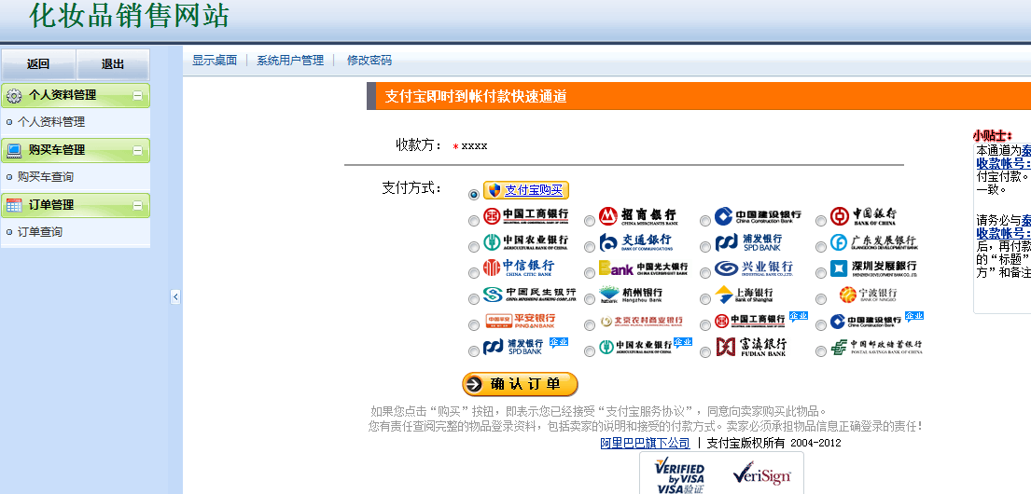
图5-3虚拟支付界面
化妆品购买逻辑代码如下所示：
<?php
session_start();
include_once 'conn.php';
$ndate =date("Y-m-d");
$addnew=$_POST["addnew"];
if ($addnew=="1" )
{
$shangpinbianhao=$_POST["shangpinbianhao"];
$shangpinmingcheng=$_POST["shangpinmingcheng"];
$leibie=$_POST["leibie"];
$jiage=$_POST["jiage"];
$kucun=$_POST["kucun"];
$goumaishuliang=$_POST["goumaishuliang"];
$goumairen=$_POST["goumairen"];
$beizhu=$_POST["beizhu"];

//ischongfu("select id from goumaijilu where goumairen='".$goumairen."'");
$sql="insert into goumaijilu(shangpinbianhao,shangpinmingcheng,leibie,jiage,kucun,goumaishuliang,goumairen,beizhu) values('$shangpinbianhao','$shangpinmingcheng','$leibie','$jiage','$kucun','$goumaishuliang','$goumairen','$beizhu') ";
mysql_query($sql);
echo "<script>javascript:alert('购买成功!');location.href='goumaijilu_add.php';</script>";
}
?>

5.2系统后台模块

5.2.1主界面模块的实现
用户登录系统后台后，显示出系统的主界面，主界面采用<frameset>框架，分位左边的菜单栏、右边的内容显示区和顶部的banner三大区域，左边显示系统的菜单，包括。
用户登录系统后台后，显示出系统的主界面，主界面采用<frameset>框架，分位左边的菜单栏、右边的内容显示区、顶部的banner和底部的版权显示等四大区域，左边显示系统的菜单，包括。
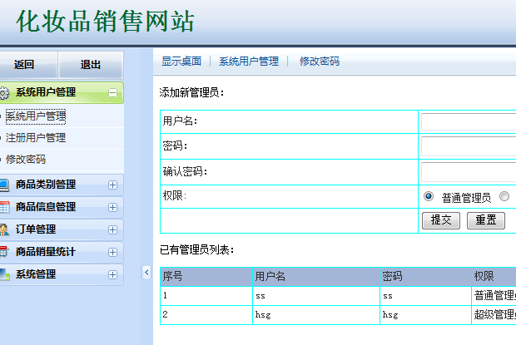
图5-7后台首页界面
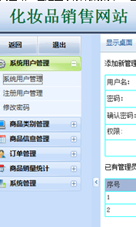
图5-7左边菜单栏界面
主界面实现代码：
//引入左边菜单栏
<td valign="top" style="background: #c9defa" height="100%" name="fmtitle">
<iframe frameborder="0" id="frmleft" name="frmleft" scrolling="yes" src="mygo.jsp"
style="height: 100%; visibility: inherit; width: 182px;" allowtransparency="true">
</iframe>
</td>
</tr>
</table>
</td>
<td valign="middle" style="width: 12px; cursor: pointer;" bgcolor="#c3daf9" onMouseOver="this.style.backgroundColor='#ddeafc';this.style.color='red'"
onmouseout="this.style.backgroundColor='';this.style.color=''" onClick="switchSysBar()">
<span class="navpoint" id="switchPoint" title="关闭/打开左栏">
<img src="images/right.gif" style="margin: 0 2px"></span>
</td>
//引入右边显示区
<td style="height:100%" valign="top" id="tdframe">
<iframe frameborder="0" id="frmright" name="frmright" scrolling="auto" src="sy.jsp"
style="margin: 0; visibility: inherit; width: 100%; height:100%; z-index:1" onload="InitBulletin()" >
</iframe>
</td>

5.2.2用户管理模块的实现
用户管理模块包括系统用户管理、注册用户管理和修改登录密码三大模块，系统用户主要是普通管理员，普通管理员登录系统只有少数的使用权限，注册用户管理是对用户的注册信息进行审核，审核通过，用户便可以登录系统购买化妆品，修改密码则是将数据库的密码给改变了^{[17]}。
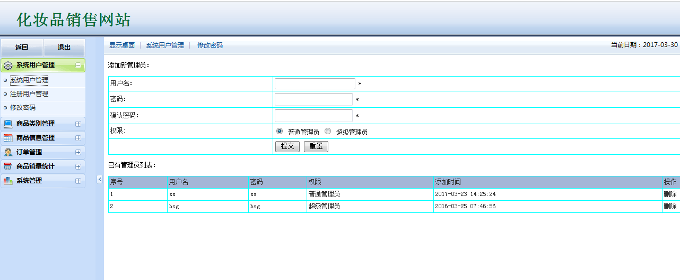
图5-7系统用户管理界面
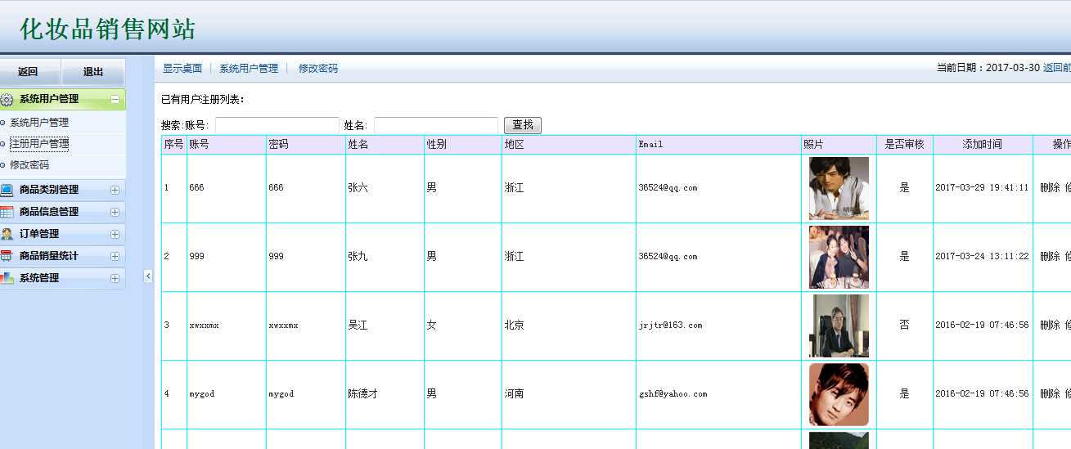
图5-7注册用户管理界面
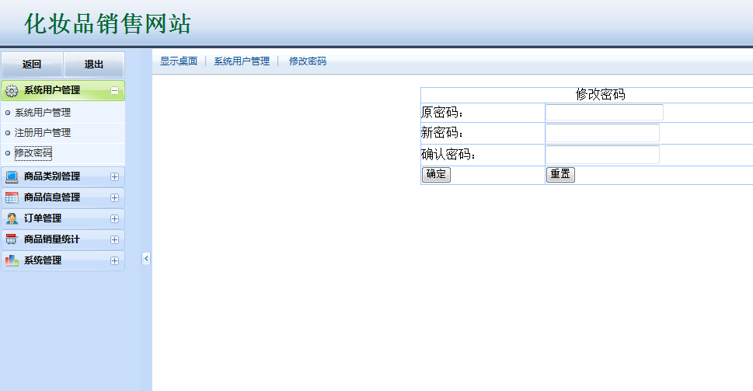
图5-7登录密码修改界面
修改登录密码实现代码：
<?php
session_start();
include_once 'conn.php';
$addnew=$_POST["addnew"];
if($addnew=="1")
{
$username=$_POST['username'];
$pwd=$_POST['xmm1'];
$pwdy=$_POST['ymm'];
$sql="select * from allusers where username='".$_SESSION['username']."'";
$query=mysql_query($sql);
$rowscount=mysql_num_rows($query);
if($rowscount>0)
{
if(mysql_result($query,0,"pwd")==$pwdy)
{
$sql="update allusers set pwd='$pwd' where username='".$_SESSION['username']."'";
$query=mysql_query($sql);
echo "<script language='javascript'>alert('修改成功！');history.back();</script>";
}
else
{
echo "<script language='javascript'>alert('对不起,原密码不正确！');history.back();</script>";
}
}
else
{
echo "<script language='javascript'>alert('对不起,原密码不正确！');history.back();</script>";
}
}
?>

5.2.3订单管理模块的实现
用户购买化妆品后，提交订单，在系统后台生成购买订单，管理员对订单管理，审核订单，根据相应的订单处理化妆品的配送，订单管理代码页面为dingdan_list.php。
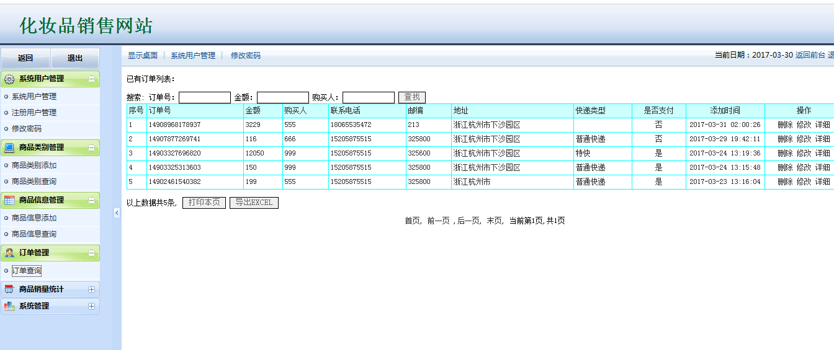
图5-7订单管理界面
订单审核的实现代码：
<?php
$sql="select * from goumaijilu where 1=1";

if ($_POST["shangpinbianhao"]!=""){$nreqshangpinbianhao=$_POST["shangpinbianhao"];$sql=$sql." and shangpinbianhao like '%$nreqshangpinbianhao%'";}
if ($_POST["shangpinmingcheng"]!=""){$nreqshangpinmingcheng=$_POST["shangpinmingcheng"];$sql=$sql." and shangpinmingcheng like '%$nreqshangpinmingcheng%'";}
if ($_POST["leibie"]!=""){$nreqleibie=$_POST["leibie"];$sql=$sql." and leibie like '%$nreqleibie%'";}
if ($_POST["goumairen"]!=""){$nreqgoumairen=$_POST["goumairen"];$sql=$sql." and goumairen like '%$nreqgoumairen%'";}
$sql=$sql." order by id desc";

$query=mysql_query($sql);
$rowscount=mysql_num_rows($query);
if($rowscount==0)
{}
else
{
$pagelarge=10;//每页行数；
$pagecurrent=$_GET["pagecurrent"];
if($rowscount%$pagelarge==0)
{
$pagecount=$rowscount/$pagelarge;
}
else
{
$pagecount=intval($rowscount/$pagelarge)+1;
}
if($pagecurrent=="" || $pagecurrent<=0)
{
$pagecurrent=1;
}

if($pagecurrent>$pagecount)
{
$pagecurrent=$pagecount;
}
$ddddd=$pagecurrent*$pagelarge;
if($pagecurrent==$pagecount)
{
if($rowscount%$pagelarge==0)
{
$ddddd=$pagecurrent*$pagelarge;
}
else
{
$ddddd=$pagecurrent*$pagelarge-$pagelarge+$rowscount%$pagelarge;
}
}

for($i=$pagecurrent*$pagelarge-$pagelarge;$i<$ddddd;$i++)
{
$goumaishuliangz=$goumaishuliangz+floatval(mysql_result($query,$i,goumaishuliang));
?>

5.2.4数据的分页模块的实现
数据库中的每张表的数据都是以表格的形式分页展示在后台中，每个管理分页后都有增加或者修改或者删除的功能。实现核心代码如下：
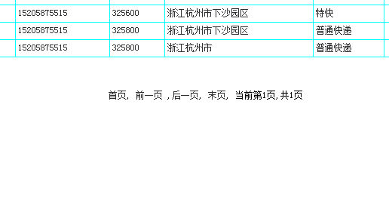
图5-9数据分页界面
分页实现代码：
$query=mysql_query($sql);
$rowscount=mysql_num_rows($query);
if($rowscount==0)
{}
else
{
$pagelarge=10;//每页行数；
$pagecurrent=$_GET["pagecurrent"];
if($rowscount%$pagelarge==0)
{
$pagecount=$rowscount/$pagelarge;
}
else
{
$pagecount=intval($rowscount/$pagelarge)+1;
}
if($pagecurrent=="" || $pagecurrent<=0)
{
$pagecurrent=1;
}

if($pagecurrent>$pagecount)
{
$pagecurrent=$pagecount;
}
$ddddd=$pagecurrent*$pagelarge;
if($pagecurrent==$pagecount)
{
if($rowscount%$pagelarge==0)
{
$ddddd=$pagecurrent*$pagelarge;
}
else
{
$ddddd=$pagecurrent*$pagelarge-$pagelarge+$rowscount%$pagelarge;
}
}

5.2.5数据的添加模块的实现
当管理员需要添加数据时，点击“添加”可链接到一个单独的添加页面，然后向数据库添加数据，系统后台中的化妆品类别管理、化妆品管理和资讯管理都具有添加的功能。
化妆品添加的界面如下所示：
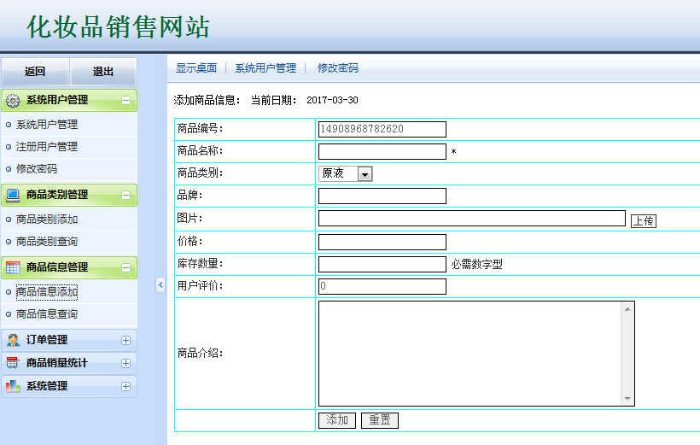
图5-10化妆品添加界面

5.2.6数据的删除模块的实现
当管理员点击“删除”时，系统会弹出一个对话框，点击确定则会继续删除，点击取消则会取消删除。
实现效果图如下：
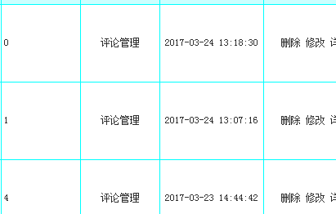
图5-11化妆品删除界面

5.2.7数据的修改模块的实现
当用户需要修改数据时，点击“点击查看”，会进入一个单独的修改页面，然后修改数据库的数据。在后台的数据修改中，用户管理、化妆品类别管理、资讯管理、化妆品管理都具有修改的功能，修改的页面都显示了该条数据的原有信息，只需要输入或上传新的数据信息，点击提交到数据库，更新数据库的信息，达到修改的功能。
下面展示的化妆品修改的页面：
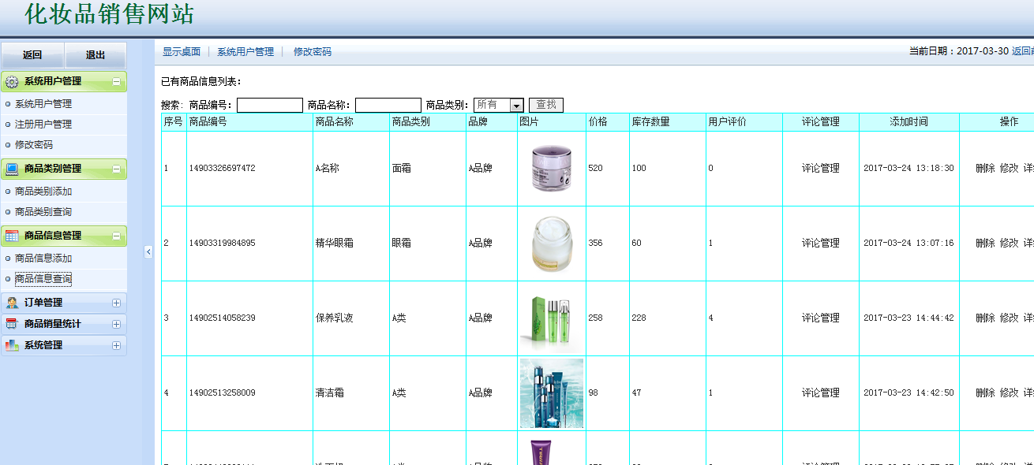
图5-12化妆品修改界面

第六章 系统测试

6.1登录测试
登录模块是系统设计中非常重要的一个模块，前台用户没有注册登录将不能进行留言，后台管理员没有登录将不能进行管理。

6.1.1前台登录测试
作为前台页面，系统没有做过多的限制，用户不管有没有登录都可以购买化妆品和查看信息，唯一登录可以获取的权限是在线留言和查看管理员回复留言的信息。
用户在前台登录时，在没有输入用户名，输入用户名错误，没有输入密码或者输入密码错误这四种情况时，系统检测不通过，将显示用户名或者密码输入错误，如下图：
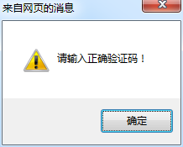
图6-1前台登录失败

6.1.2后台登录测试
管理员管理系统时，需要先在登录页面登录才能对系统后台进行管理^{[18]}。登录系统密码采用不可逆的MD5加密算法对登录的密码进行了加密，这样的设置对系统的保护起有一定的作用，当没有输入用户名或者密码时，系统会自动弹出一个对话框提示用户需要用户名或者密码。当管理员在输入框中输入有任何错误时，系统会提示用户名或者密码输入错误，将不能进入后台管理。如下图：
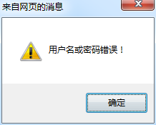
图6-2后台登录失败

6.2用户管理测试

6.2.1管理员管理测试
管理员管理只有一个修改用户的功能，当管理员需要修改密码时^{[19]}，必须输入两次一样的密码，确认密码时输入的密码与修改的密码不一致则系统会提示两次输入的密码不相同，修改失败，如下图：
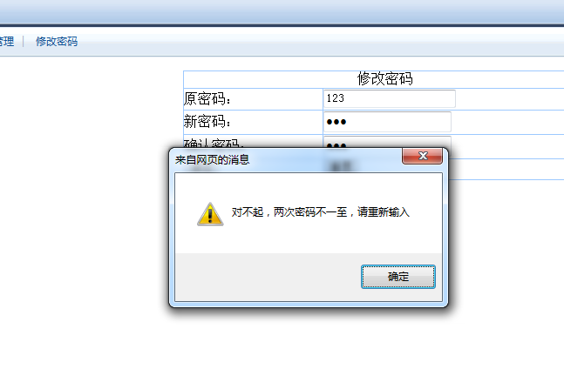
图6-3修改密码失败

6.2.2用户管理测试
用户在前台首页点击注册页面，即可进入一个注册的平台，用户需要在这个平台上填写相关信息才能进行注册，如下图：
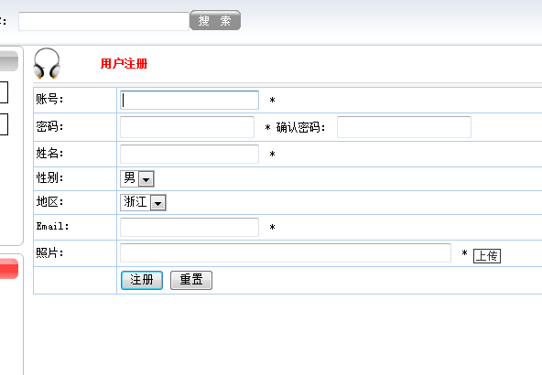
图6-4用户注册
如果用户输入的信息不完整，点击注册，系统将显示用户注册失败。如果输入信息完整，点击注册时，数据提交给数据库，数据库和后台的信息更新，这条数据信息将在后台显示出来，如下图：
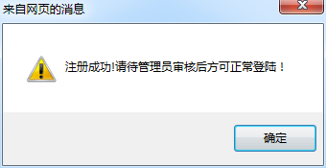
图6-5注册成功

6.3订单管理测试
用户在线购买下订单的原理和用户注册的原理是一样的，都是向数据库添加一条数据信息，当用户在线购买了化妆品，订单会在后台显示,如下图：
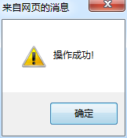
图6-6成功购买
如果订单已经配送，则点击订单即可标记配送，已配送的订单也可以直接删除，如下图：
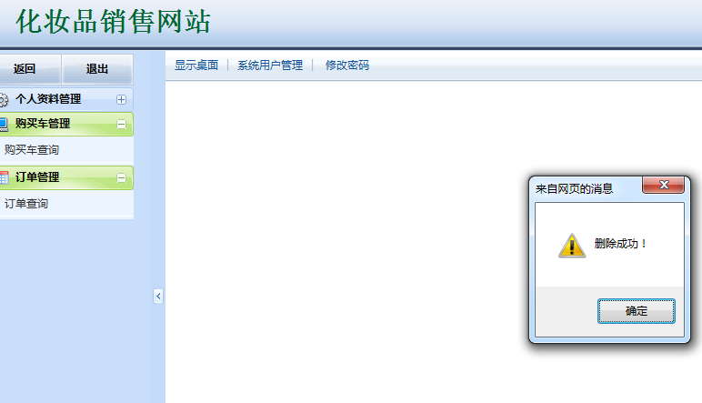
图6-6删除订单

6.4资讯管理测试
资讯管理、化妆品管理的原理是一样的，下面以资讯的添加为例，在后台进入资讯管理功能模块，打开添加页面输入需要添加的标题、发布时间、内容。其中内容可以写成自己想要的格式。添加的信息保存后，可以在前台查看添加是否成功，如果添加成功，则说明测试的这项功能可用，如下图：
图6-9添加成功

总结
本次毕业设计做的是一个化妆品销售网站，是一个可研究性较强的课题，在显示生活中的可用性也比较强，拿到这个毕业课题之前，我一直在学网站设计，根据自己的水平、爱好，以及想在这次毕业设计中更深的去了解学习系统网站的开发，所以我选择了这个课题。
在这个课题设计的前期，我首先花了大量的时间来分析、构思整个系统的布局。很多人喜欢先写功能再布局，而我则习惯先布局好整个系统框架，然后再去实现功能。刚接手这个课题时，我用HTML+CSS布局写静态页面，基本上没有什么问题。但是到PHP操作数据库，实现动态页面时，遇到了很多自己不懂得问题，特别是让后台更新的数据在前台展示，对于这些知识点，我都没有很好地掌握并灵活运用。通过查阅大量的书籍资料、文献文档、上网查资料还有老师的指导，经过不懈努力下，遇到的问题基本上得以解决。但由于自己的经验不足，这次课题做的系统还有很多的漏洞，一些功能的设计不是很完善，一些自己预期达到的功能也没有实现，因此，系统还需要进一步的改进。特别是在操作数据库这块，自己需要学习的还有很多。
通过此次的课题设计，我学到了很多新的知识，也了解了一些平时很少接触的知识。几个月的学习，我对网页框架设计、布局这一块的知识点有了新的认识，能够更好的运用了。但在遇到问题的过程中，我感觉自己想要做好完整的系统，就现在的水平是远远不够的，自己还需要不断去实践中学习，充实自己。在以后的工作和学习中还要不断地累积知识，完善自己，这样才能在这条道路上走的更远。

致谢
此次毕业设计的课题开发中，我遇到了很多分析和技术上的问题，在一段时间里都给我造成了很大的困扰。在老师的悉心指导下，在同学们的热情帮助下我遇到的问题都迎刃而解。在此，我要感谢所有帮助过我的人。
首先，我要感谢学校，是它给了我四年良好的生活环境和学习的平台。是学校让我开阔了视野，懂得了很多做人做事的道理。我要感谢我的指导老师。在这次毕业课题设计和论文的撰写中，指导老师都给了我真诚的帮助和细心的指导。
我要感谢我的专业老师，是他们在专业知识上帮我解除了疑惑，让我学到更多。
我还要感谢的同学和朋友，是他们陪伴我走过四年的学习生活。
我特别要感谢我的父母，感谢他们的养育之恩。是他们给了我生命，把我养大成人，是他们在背后默默地支持我、鼓励我。
时间随流水般走过，大学四年时光就是这样在不经意之间就走到了尽头。有太多的不舍，但却不会有太多的遗憾。四年时间见证了很多，也让你们见证了我的成长。感谢在大学里有你们的陪伴，感谢在成长的路上有你们的支持和鼓励，谢谢你们，让我的生活变得更加精彩！

参考文献
[1] 明日科技.php从入门到精通[M].清华大学出版社，2012，0-10.
[2] 刘新锋.障报修管理系统的问题及应对措施[J].法制社会，2013，4（3）：223-230.
[3] 丁惠成，刘国灿.关于化妆品销售网站的思考[M].山东教育出版社，2013，20-100.
[4] 韩志超.国外的系统建设与管理.中国电脑期刊[J]，2014 ，5（1）：200-300.
[5] 张玉起.国内外化妆品销售网站现状及其发展[J] .今日科苑， 2015，7（1）：1-200.
[6] 陈向辉.由浅入深学php.电子工业出版社[M]，2011-7，0-11.
[7] 杨东援，徐士伟，贾俊刚.网络信息平台[J].同济大学学报(自然科学版)，2010，6（6）：24-30.
[8] 周伟.化妆品销售网站的决策方法研究[J].清华大学学报，2011，3（3）：11-33.
[9] 朱越，化妆品销售网站的设计与实现[D].东北师范大学，2011年.
[10] 周翊鹏.化妆品销售网站的设计与实现[D].电子科技大学，2012年.
[11] 张本成.化妆品销售网站的设计与实现[J] .渝西学院学报(自然科学版)，2014，2（2）：30-40.
[12] 黎明，郑江波.基于b/s的管理信息系统[J].长安大学学报(自然科学版) ，2015，2（1）：30-44.
[13] 樊红，吴闽泉.陈洪波管理信息系统开发研究[J].武汉大学学报(自然科学版)，2011，5（1）：15-20.
[14]傅家骥，仝允恒.计算机网络经济学[M].清华大学出版社，2013,10-20.
[15]宋健，陈士俊.化妆品销售网站的变革因素与趋势分析[J].未来与发展，2012，3(08)：40-50.
[16] PapageorgiouM.Application of automatic control concepts to traffic flow modeling and control，2012
[17]OrlovA，Burk J，Kucharov，et al．Microstructural development duringhigh temperature creep of 9% Cr steel[J]．Materials Science and Engineering，2013，254：39-48．
[18]Sasaki，Terufumi，Kobayashi，et al．Production and properties of seamless modified 9Cr-1Mo steel boiler tubes[J]．Kaw asaki Steel Technical Report，2014，25(4)：78-87．
[19]Bendick W，Vaillant JC，Vandenberghe B，et al．Properties and workability of new creep strength enhanced steels as known grades 23, 24, 911 and 92[J]．International Journal of Pressure Vessels and Piping，2014，476：25-29

